**MUNICÍPIO DE CAJAMAR - TERMO DE COLABORAÇÃO 01/2021**

**RELATÓRIO DE ACOMPANHAMENTO DAS ATIVIDADES DESENVOLVIDAS**

**MAIO/2025**

|  |  |  |  |  |  |  |  |
| --- | --- | --- | --- | --- | --- | --- | --- |
| **Nº** | **ATIVIDADES** | | **RESPONSÁVEL PELA AÇÃO** | **Nº DE ATENDIMENTOS PREVISTOS/ANO** | **INDICADORES REALIZADOS NO PERÍODO** | **MEIOS DE VERIFICAÇÃO** | **OBSERVAÇÃO** |
| **1** | Curso de treinamento em manejo de animais silvestres | | Associação Mata Ciliar | 5 participantes | 0 | Lista de presença  Fotos  Ficha de avaliação | Os cursos são agendados no decorrer do ano |
| **2** | Resgate de animais silvestres | | Prefeitura | Ao menos 60 animais/ano | 7 |  | Pela prefeitura e/ou munícipes |
| **3** | Recebimento e atendimento veterinário | | Associação Mata Ciliar | Ao menos 60 animais/ano | 7 | Termo de entrada  Prontuário  Fotos |  |
| **4** | Processo de reabilitação | | Associação Mata Ciliar | Ao menos 20 animais/ano | 228 | Fichas de acompanhamento  Fotos |  |
| **5** | Destinação | Óbitos | Associação Mata Ciliar | Ao menos 40 animais/ano | 3 | Ficha de destinação  Ficha de necrópsia  Fotos | Os óbitos incluem animais provenientes de outros meses |
| Cativeiro | 0 |
| **6** | Soltura dos animais aptos | | Associação Mata Ciliar | Dependem dos resultados da reabilitação estimados em 20% do número de animais recebidos | 0 | Ficha de destinação  Fotos | As solturas podem incluir animais de outros períodos |

**RELATÓRIO DE RECEBIMENTO DE ANIMAIS SILVESTRES**

**PROVENIENTES DO MUNICÍPIO CAJAMAR**

|  |  |  |  |
| --- | --- | --- | --- |
| RG | DATA DE ENTRADA | NOME POPULAR | NOME CIENTÍFICO |
| 55329 | 14/05/2025 | Maritaca | *Psittacara leucophthalmus* |
| 55647 | 25/05/2025 | Tatu-galinha | *Dasypus novemcinctus* |
| 55648 | 25/05/2025 | Tatu-galinha | *Dasypus novemcinctus* |
| 55485 | 01/05/2025 | Garça-branca-pequena | *Egretta thula* |
| 55504 | 05/05/2025 | Gambá-de-orelha-preta | *Didelphis aurita* |
| 55594 | 15/05/2025 | Coleirinho | *Sporophila caerulescens* |
| 55679 | 30/05/2025 | Gambá-de-orelha-preta | *Didelphis aurita* |
| TOTAL: 7 ANIMAIS | | | |

**TABELA RESUMO**

|  |  |  |
| --- | --- | --- |
| CLASSE | Nº DE ANIMAIS | % |
| Aves | 2 | 28,5 |
| Mamíferos | 5 | 71,5 |
| Répteis | 0 | 0 |
| TOTAL | **7** | **100%** |

**RELAÇÃO DE ÓBITOS DE ANIMAIS SILVESTRES**

|  |  |  |  |  |  |
| --- | --- | --- | --- | --- | --- |
| RG | DATA DE ENTRADA | NOME POPULAR | NOME CIENTÍFICO | DESTINO | DATA DE SAÍDA |
| 55329 | 14/05/2025 | Maritaca | *Psittacara leucophthalmus* | OBITO | 25/05/2025 |
| 54353 | 18/02/2025 | Pixarro | *Saltator similis* | OBITO | 12/05/2025 |
| 55647 | 25/05/2025 | Tatu-galinha | *Dasypus novemcinctus* | OBITO | 25/05/2025 |
| 55648 | 25/05/2025 | Tatu-galinha | *Dasypus novemcinctus* | OBITO | 25/05/2025 |
| TOTAL: 4 ANIMAIS | | | | | |

**TABELA RESUMO**

|  |  |  |
| --- | --- | --- |
| CLASSE | Nº DE ANIMAIS | % |
| Aves | 2 | 50 |
| Mamíferos | 2 | 50 |
| Répteis | 0 | 0 |
| TOTAL | **4** | **100** |

**RELAÇÃO DE SOLTURAS DE ANIMAIS SILVESTRES**

|  |  |  |  |  |  |  |  |  |
| --- | --- | --- | --- | --- | --- | --- | --- | --- |
| RG | DATA DE ENTRADA | | NOME POPULAR | NOME CIENTÍFICO | DESTINO | DATA DE SAÍDA |  | LOCAL SOLTURA |
|  |  | |  |  |  |  |  |  |
|  | | **TOTAL: 0 ANIMAIS** | | | | | | |

**TABELA RESUMO**

|  |  |  |
| --- | --- | --- |
| CLASSE | Nº DE ANIMAIS | % |
| Aves | 0 | 0 |
| Mamíferos | 0 | 0 |
| Répteis | 0 | 0 |
| TOTAL | **0** | **100%** |

**ANIMAIS SILVESTRES PROVENIENTES DO MUNICÍPIO CAJAMAR QUE PERMANECEM EM PROCESSO DE REABILITAÇÃO**

|  |  |  |  |
| --- | --- | --- | --- |
| RG | DATA DE ENTRADA | NOME POPULAR | NOME CIENTÍFICO |
| 36382 | 07/01/2022 | Coruja-buraqueira | *Athene cunicularia* |
| 36494 | 12/01/2022 | Cardeal-do-nordeste | *Paroaria dominicana* |
| 37227 | 22/02/2022 | Tucano-toco | *Ramphastos toco* |
| 37630 | 10/03/2022 | Coleirinho | *Sporophila caerulescens* |
| 37877 | 27/03/2022 | Trinca-ferro | *Saltator similis* |
| 38510 | 26/04/2022 | Jabuti-piranga | *Chelonoidis carbonaria* |
| 38562 | 04/05/2022 | Jabuti-piranga | *Chelonoidis carbonaria* |
| 39038 | 09/07/2022 | Pássaro-preto | *Gnorimopsar chopi* |
| 41544 | 07/12/2022 | Coruja-orelhuda | *Asio clamator* |
| 41823 | 26/12/2022 | Azulão | *Cyanoloxia brissonii* |
| 41825 | 26/12/2022 | Azulão | *Cyanoloxia brissonii* |
| 41975 | 03/01/2023 | Jabuti-piranga | *Chelonoidis carbonaria* |
| 43291 | 17/03/2023 | Periquitão-maracanã | *Psittacara leucophthalmus* |
| 43918 | 03/06/2023 | Sabiá-barranco | *Turdus leucomelas* |
| 44685 | 25/08/2023 | Jabuti-piranga | *Chelonoidis carbonaria* |
| 44715 | 28/08/2023 | Tico-tico | *Zonotrichia capensis* |
| 45032 | 15/09/2023 | Gambá-de-orelha-preta | *Didelphis aurita* |
| 45033 | 15/09/2023 | Gambá-de-orelha-preta | *Didelphis aurita* |
| 45151 | 21/09/2023 | Gambá-de-orelha-branca | *Didelphis albiventris* |
| 45182 | 22/09/2023 | Periquitão-maracanã | *Psittacara leucophthalmus* |
| 45259 | 25/09/2023 | Gambá-de-orelha-preta | *Didelphis aurita* |
| 46169 | 21/10/2023 | Coleirinho | *Sporophila caerulescens* |
| 46393 | 01/11/2023 | Gambá-de-orelha-branca | *Didelphis albiventris* |
| 47342 | 17/12/2023 | Inhapim | *Icterus cayanensis* |
| 47424 | 22/12/2023 | Cardeal-do-nordeste | *Paroaria dominicana* |
| 47425 | 22/12/2023 | Cardeal-do-nordeste | *Paroaria dominicana* |
| 47462 | 24/12/2023 | Baiano | *Sporophila nigricollis* |
| 47501 | 27/12/2023 | Gambá-de-orelha-branca | *Didelphis albiventris* |
| 47747 | 09/01/2024 | Gambá-de-orelha-preta | *Didelphis aurita* |
| 47765 | 10/01/2024 | Marreco-irerê | *Dendrocygna viduata* |
| 48193 | 31/01/2024 | Quati | *Nasua nasua* |
| 48321 | 08/02/2024 | Periquitão-maracanã | *Psittacara leucophthalmus* |
| 48438 | 17/02/2024 | Jabuti-piranga | *Chelonoidis carbonaria* |
| 48473 | 20/02/2024 | Periquitão-maracanã | *Psittacara leucophthalmus* |
| 48521 | 22/02/2024 | Corujinha-do-mato | *Megascops choliba* |
| 48683 | 02/03/2024 | Coleirinho | *Sporophila caerulescens* |
| 48684 | 02/03/2024 | Coleirinho | *Sporophila caerulescens* |
| 48685 | 02/03/2024 | Coleirinho | *Sporophila caerulescens* |
| 48719 | 04/03/2024 | Coleirinho | *Sporophila caerulescens* |
| 48720 | 04/03/2024 | Coleirinho | *Sporophila caerulescens* |
| 48721 | 04/03/2024 | Coleirinho | *Sporophila caerulescens* |
| 48722 | 04/03/2024 | Coleirinho | *Sporophila caerulescens* |
| 48723 | 04/03/2024 | Coleirinho | *Sporophila caerulescens* |
| 48735 | 05/03/2024 | Carcará | *Caracara plancus* |
| 48774 | 06/03/2024 | Tico-tico | *Zonotrichia capensis* |
| 48775 | 06/03/2024 | Tico-tico | *Zonotrichia capensis* |
| 48784 | 06/03/2024 | Coleirinho | *Sporophila caerulescens* |
| 48857 | 11/03/2024 | Periquitão-maracanã | *Psittacara leucophthalmus* |
| 49027 | 25/03/2024 | Coleirinho | *Sporophila caerulescens* |
| 49081 | 01/04/2024 | Jabuti-piranga | *Chelonoidis carbonaria* |
| 49306 | 03/05/2024 | Jabuti-piranga | *Chelonoidis carbonaria* |
| 49363 | 15/05/2024 | Coleirinho | *Sporophila caerulescens* |
| 49365 | 15/05/2024 | Azulão | *Cyanoloxia brissonii* |
| 49366 | 15/05/2024 | Bigodinho | *Sporophila lineola* |
| 49367 | 15/05/2024 | Chupim | *Molothrus bonariensis* |
| 49369 | 15/05/2024 | Coleirinho | *Sporophila caerulescens* |
| 49370 | 15/05/2024 | Coleirinho | *Sporophila caerulescens* |
| 49512 | 12/06/2024 | Coleirinho | *Sporophila caerulescens* |
| 49515 | 12/06/2024 | Baiano | *Sporophila nigricollis* |
| 49703 | 15/07/2024 | Carcará | *Caracara plancus* |
| 49762 | 22/07/2024 | Corujinha-do-mato | *Megascops choliba* |
| 49848 | 06/08/2024 | Avoante | *Zenaida auriculata* |
| 49849 | 06/08/2024 | Avoante | *Zenaida auriculata* |
| 50064 | 27/08/2024 | Capivara | *Hydrochoerus hydrochaeris* |
| 50109 | 30/08/2024 | Falcão-de-coleira | *Falco femoralis* |
| 50194 | 05/09/2024 | Sagui-de-tufo-preto | *Callithrix penicillata* |
| 50975 | 03/10/2024 | Gambá-de-orelha-preta | *Didelphis aurita* |
| 50976 | 03/10/2024 | Gambá-de-orelha-preta | *Didelphis aurita* |
| 50977 | 03/10/2024 | Gambá-de-orelha-preta | *Didelphis aurita* |
| 50978 | 03/10/2024 | Gambá-de-orelha-preta | *Didelphis aurita* |
| 50979 | 03/10/2024 | Gambá-de-orelha-preta | *Didelphis aurita* |
| 50980 | 03/10/2024 | Gambá-de-orelha-preta | *Didelphis aurita* |
| 50981 | 03/10/2024 | Gambá-de-orelha-preta | *Didelphis aurita* |
| 50982 | 03/10/2024 | Gambá-de-orelha-preta | *Didelphis aurita* |
| 51081 | 05/10/2024 | Gambá-de-orelha-preta | *Didelphis aurita* |
| 51082 | 05/10/2024 | Gambá-de-orelha-preta | *Didelphis aurita* |
| 51083 | 05/10/2024 | Gambá-de-orelha-preta | *Didelphis aurita* |
| 51120 | 07/10/2024 | Carcará | *Caracara plancus* |
| 51121 | 07/10/2024 | Sagui-de-tufo-preto | *Callithrix penicillata* |
| 51151 | 08/10/2024 | Gambá-de-orelha-branca | *Didelphis albiventris* |
| 51185 | 08/10/2024 | Falsa-coral | *Erythrolamprus aesculapii* |
| 51202 | 09/10/2024 | Gambá-de-orelha-branca | *Didelphis albiventris* |
| 51203 | 09/10/2024 | Gambá-de-orelha-branca | *Didelphis albiventris* |
| 51204 | 09/10/2024 | Gambá-de-orelha-branca | *Didelphis albiventris* |
| 51206 | 09/10/2024 | Gambá-de-orelha-branca | *Didelphis albiventris* |
| 51207 | 09/10/2024 | Gambá-de-orelha-branca | *Didelphis albiventris* |
| 51208 | 09/10/2024 | Gambá-de-orelha-branca | *Didelphis albiventris* |
| 51242 | 09/10/2024 | Gambá-de-orelha-branca | *Didelphis albiventris* |
| 51243 | 09/10/2024 | Gambá-de-orelha-branca | *Didelphis albiventris* |
| 51244 | 09/10/2024 | Gambá-de-orelha-branca | *Didelphis albiventris* |
| 51245 | 09/10/2024 | Gambá-de-orelha-branca | *Didelphis albiventris* |
| 51246 | 09/10/2024 | Gambá-de-orelha-branca | *Didelphis albiventris* |
| 51247 | 09/10/2024 | Gambá-de-orelha-branca | *Didelphis albiventris* |
| 51248 | 09/10/2024 | Gambá-de-orelha-branca | *Didelphis albiventris* |
| 51249 | 09/10/2024 | Gambá-de-orelha-branca | *Didelphis albiventris* |
| 51251 | 09/10/2024 | Gambá-de-orelha-branca | *Didelphis albiventris* |
| 51442 | 14/10/2024 | Gambá-de-orelha-branca | *Didelphis albiventris* |
| 51458 | 14/10/2024 | Gambá-de-orelha-preta | *Didelphis aurita* |
| 51462 | 14/10/2024 | Periquitão-maracanã | *Psittacara leucophthalmus* |
| 51531 | 15/10/2024 | Gambá-de-orelha-branca | *Didelphis albiventris* |
| 51532 | 15/10/2024 | Gambá-de-orelha-branca | *Didelphis albiventris* |
| 51533 | 15/10/2024 | Gambá-de-orelha-branca | *Didelphis albiventris* |
| 51534 | 15/10/2024 | Gambá-de-orelha-branca | *Didelphis albiventris* |
| 51535 | 15/10/2024 | Gambá-de-orelha-branca | *Didelphis albiventris* |
| 51540 | 15/10/2024 | Gambá-de-orelha-branca | *Didelphis albiventris* |
| 51541 | 15/10/2024 | Coleirinho | *Sporophila caerulescens* |
| 51929 | 28/10/2024 | Veado-catingueiro | *Subulo gouazoubira* |
| 51962 | 29/10/2024 | Avoante | *Zenaida auriculata* |
| 51994 | 30/10/2024 | Sabiá-laranjeira | *Turdus rufiventris* |
| 52029 | 31/10/2024 | Urubu-de-cabeça-preta | *Coragyps atratus* |
| 52057 | 02/11/2024 | Asa-branca | *Patagioenas picazuro* |
| 52059 | 02/11/2024 | Coleirinho | *Sporophila caerulescens* |
| 52060 | 02/11/2024 | Canário-da-terra | *Sicalis flaveola* |
| 52061 | 02/11/2024 | Canário-da-terra | *Sicalis flaveola* |
| 52090 | 03/11/2024 | Papagaio-verdadeiro | *Amazona aestiva* |
| 52091 | 03/11/2024 | Gambá-de-orelha-branca | *Didelphis albiventris* |
| 52147 | 05/11/2024 | Tucano-toco | *Ramphastos toco* |
| 52148 | 05/11/2024 | Bem-te-vi | *Pitangus sulphuratus* |
| 52183 | 07/11/2024 | Carcará | *Caracara plancus* |
| 52359 | 15/11/2024 | Canário-da-terra-verdadeiro | *Sicalis flaveola* |
| 52360 | 15/11/2024 | Bigodinho | *Sporophila lineola* |
| 52361 | 15/11/2024 | Coleirinho | *Sporophila caerulescens* |
| 52362 | 15/11/2024 | Coleirinho | *Sporophila caerulescens* |
| 52363 | 15/11/2024 | Cardeal-do-nordeste | *Paroaria dominicana* |
| 52404 | 18/11/2024 | Gambá-de-orelha-branca | *Didelphis albiventris* |
| 52456 | 21/11/2024 | Maitaca-verde | *Pionus maximiliani* |
| 52593 | 25/11/2024 | Pardal | *Passer domesticus* |
| 52691 | 28/11/2024 | Bem-te-vi | *Pitangus sulphuratus* |
| 52692 | 28/11/2024 | Jabuti-piranga | *Chelonoidis carbonaria* |
| 52710 | 29/11/2024 | Tucano-toco | *Ramphastos toco* |
| 52724 | 29/11/2024 | Bacurau | *Nyctidromus albicollis* |
| 52950 | 10/12/2024 | Jacu | *Penelope obscura* |
| 53020 | 13/12/2024 | Andorinha-pequena-de-casa | *Pygochelidon cyanoleuca* |
| 53412 | 04/01/2025 | Coleirinho | *Sporophila caerulescens* |
| 53492 | 08/01/2025 | Sagui-de-tufo-preto | *Callithrix penicillata* |
| 53669 | 17/01/2025 | Sanhaço-cinzento | *Tangara sayaca* |
| 53670 | 17/01/2025 | Sanhaço-cinzento | *Tangara sayaca* |
| 53671 | 17/01/2025 | Trinca-ferro | *Saltator similis* |
| 53672 | 17/01/2025 | Trinca-ferro | *Saltator similis* |
| 53673 | 17/01/2025 | Pintassilgo | *Spinus magellanicus* |
| 53674 | 17/01/2025 | Coleirinho | *Sporophila caerulescens* |
| 53675 | 17/01/2025 | Coleirinho | *Sporophila caerulescens* |
| 53677 | 17/01/2025 | Sabiá-barranco | *Turdus leucomelas* |
| 53678 | 17/01/2025 | Cardeal-do-nordeste | *Paroaria dominicana* |
| 53679 | 17/01/2025 | Cardeal-do-nordeste | *Paroaria dominicana* |
| 53680 | 17/01/2025 | Canário-da-terra | *Sicalis flaveola* |
| 53682 | 17/01/2025 | Bico-de-lacre | *Estrilda astrild* |
| 53683 | 17/01/2025 | Bico-de-lacre | *Estrilda astrild* |
| 53685 | 17/01/2025 | Canário-da-terra | *Sicalis flaveola* |
| 53686 | 17/01/2025 | Canário-da-terra | *Sicalis flaveola* |
| 53687 | 17/01/2025 | Canário-da-terra | *Sicalis flaveola* |
| 53688 | 17/01/2025 | Canário-da-terra | *Sicalis flaveola* |
| 53689 | 17/01/2025 | Canário-da-terra | *Sicalis flaveola* |
| 53711 | 18/01/2025 | Jabuti-tinga | *Chelonoidis denticulata* |
| 53737 | 19/01/2025 | Bem-te-vi | *Pitangus sulphuratus* |
| 53738 | 19/01/2025 | Bem-te-vi | *Pitangus sulphuratus* |
| 53739 | 19/01/2025 | Teiú-comum | *Tupinambis merianae* |
| 53785 | 20/01/2025 | Gambá-de-orelha-branca | *Didelphis albiventris* |
| 53818 | 22/01/2025 | Periquitão-maracanã | *Psittacara leucophthalmus* |
| 53819 | 22/01/2025 | Periquitão-maracanã | *Psittacara leucophthalmus* |
| 53877 | 27/01/2025 | Gambá-de-orelha-preta | *Didelphis aurita* |
| 53878 | 27/01/2025 | Gambá-de-orelha-preta | *Didelphis aurita* |
| 53879 | 27/01/2025 | Gambá-de-orelha-preta | *Didelphis aurita* |
| 53880 | 27/01/2025 | Gambá-de-orelha-preta | *Didelphis aurita* |
| 53881 | 27/01/2025 | Gambá-de-orelha-preta | *Didelphis aurita* |
| 53882 | 27/01/2025 | Gambá-de-orelha-preta | *Didelphis aurita* |
| 53883 | 27/01/2025 | Gambá-de-orelha-preta | *Didelphis aurita* |
| 54065 | 03/02/2025 | Gambá de orelha branca | *Didelphis albiventris* |
| 54074 | 04/02/2025 | Pardal | *Passer domesticus* |
| 54098 | 05/02/2025 | Passariforme | *Passer domesticus* |
| 54099 | 05/02/2025 | Pintassilgo | *Carduelis carduelis* |
| 54100 | 05/02/2025 | Coleirinho | *Sporophila caerulescens* |
| 54101 | 05/02/2025 | Canário da terra | *Sicalis flaveola* |
| 54102 | 05/02/2025 | Coleirinho | *Sporophila caerulescens* |
| 54128 | 07/02/2025 | Bem te vi | *Pitangus sulphuratus* |
| 54130 | 07/02/2025 | Marrecos-silvestres | *Amazonetta brasiliensis* |
| 54131 | 07/02/2025 | Marrecos-silvestres | *Amazonetta brasiliensis* |
| 54132 | 07/02/2025 | Marrecos-silvestres | *Amazonetta brasiliensis* |
| 54133 | 07/02/2025 | Marrecos-silvestres | *Amazonetta brasiliensis* |
| 54135 | 07/02/2025 | Marrecos-silvestres | *Amazonetta brasiliensis* |
| 54136 | 07/02/2025 | Marrecos-silvestres | *Amazonetta brasiliensis* |
| 54209 | 11/02/2025 | Gambá-de-orelha-branca | *Didelphis albiventris* |
| 54275 | 13/02/2025 | Corujinha-do-mato | *Megascops choliba* |
| 54283 | 13/02/2025 | Sagui-de-tufo-preto | *Callithrix penicillata* |
| 54318 | 15/02/2025 | Capivara | *Hydrochoerus hydrochaeris* |
| 54321 | 15/02/2025 | Coleirinho | *Sporophila caerulescens* |
| 54346 | 17/02/2025 | Coleirinho | *Sporophila caerulescens* |
| 54348 | 18/02/2025 | Coleirinho | *Sporophila caerulescens* |
| 54349 | 18/02/2025 | Pássaro-preto | *Gnorimopsar chopi* |
| 54350 | 18/02/2025 | Canário-da-terra | *Sicalis flaveola* |
| 54351 | 18/02/2025 | Sabiá | *Turdus leucomelas* |
| 54352 | 18/02/2025 | Pixarro | *Saltator similis* |
| 54411 | 20/02/2025 | Maritaca | *Psittacara leucophthalmus* |
| 54412 | 20/02/2025 | Maritaca | *Psittacara leucophthalmus* |
| 54440 | 21/02/2025 | Trinca-ferro | *Saltator similis* |
| 54441 | 21/02/2025 | Trinca-ferro | *Saltator similis* |
| 54471 | 22/02/2025 | Maritaca | *Psittacara leucophthalmus* |
| 54506 | 24/02/2025 | Avoante | *Zenaida auriculata* |
| 54535 | 26/02/2025 | Jacu | *Penelope obscura* |
| 54561 | 26/02/2025 | Maritaca | *Psittacara leucophthalmus* |
| 54576 | 27/02/2025 | Coleirinho | *Sporophila caerulescens* |
| 54587 | 28/02/2025 | Maritaca | *Psittacara leucophthalmus* |
| 54829 | 11/03/2025 | Maritaca | *Psittacara leucophthalmus* |
| 54851 | 12/03/2025 | colerinho | *Sporophila caerulescens* |
| 54852 | 12/03/2025 | Maritaca | *Psittacara leucophthalmus* |
| 54880 | 13/03/2025 | Gambá de orelha branca | *Didelphis albiventris* |
| 54929 | 15/03/2025 | Maritaca | *Psittacara leucophthalmus* |
| 54931 | 15/03/2025 | Maritaca | *Psittacara leucophthalmus* |
| 54944 | 16/03/2025 | Maritaca | *Psittacara leucophthalmus* |
| 55050 | 23/03/2025 | Maritaca | *Psittacara leucophthalmus* |
| 55148 | 27/03/2025 | Coleirinho | *Sporophila caerulescens* |
| 55149 | 27/03/2025 | Coleirinho | *Sporophila caerulescens* |
| 55150 | 27/03/2025 | Coleirinho | *Sporophila caerulescens* |
| 55151 | 27/03/2025 | Canário-da-terra | *Sicalis flaveola* |
| 55222 | 02/04/2025 | Avoante | *Zenaida auriculata* |
| 55287 | 10/04/2025 | Papagaio-verdadeiro | *Amazona aestiva* |
| 55318 | 12/04/2025 | Coleirinho | *Sporophila caerulescens* |
| 55319 | 12/04/2025 | Coleirinho | *Sporophila caerulescens* |
| 55320 | 12/04/2025 | Pintassilgo | *Spinus magellanicus* |
| 55321 | 12/04/2025 | Pintassilgo | *Spinus magellanicus* |
| 55332 | 14/04/2025 | Corujinha-do-mato | *Megascops choliba* |
| 55335 | 14/04/2025 | Jabuti-piranga | *Chelonoidis carbonaria* |
| 55338 | 15/04/2025 | Coleirinho | *Sporophila caerulescens* |
| 55381 | 20/04/2025 | Lavadeira-mascarada | *Fluvicola nengeta* |
| 55467 | 29/04/2025 | Gavião-carijó | *Rupornis magnirostris* |
| 55485 | 01/05/2025 | Garça-branca-pequena | *Egretta thula* |
| 55504 | 05/05/2025 | Gambá-de-orelha-preta | *Didelphis aurita* |
| 55594 | 15/05/2025 | Coleirinho | *Sporophila caerulescens* |
| 55679 | 30/05/2025 | Gambá-de-orelha-preta | *Didelphis aurita* |
| TOTAL: 228 ANIMAIS | | | |

**RELATÓRIO FOTOGRÁFICO DE ANIMAIS SILVESTRES NO MÊS DE MAIO DO MUNICÍPIO DE CAJAMAR**

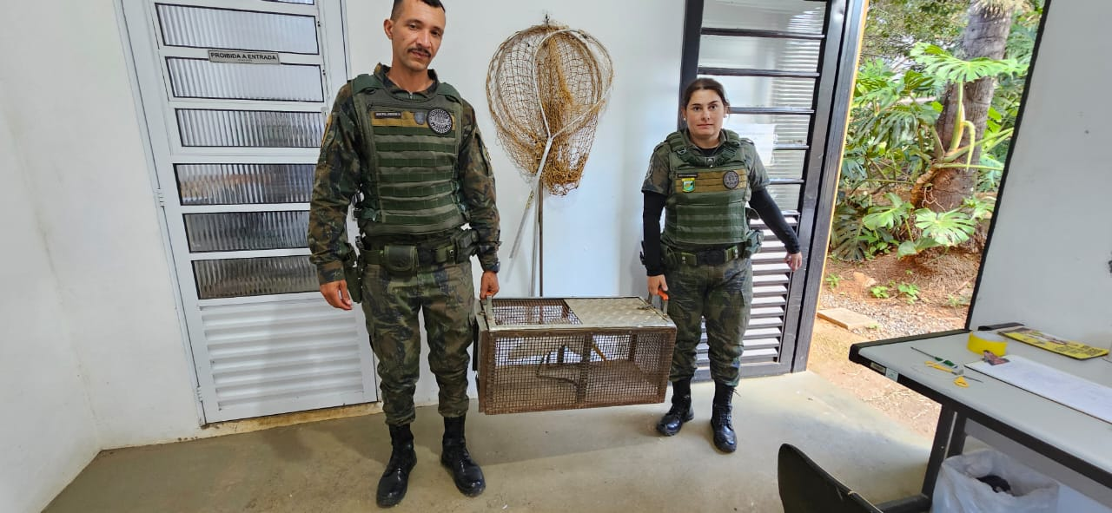

**(55485) Garça-branca-pequena, ave encontrada em residência sem voar. Entregue pela GCMA Cajamar no dia 01-05-2025**

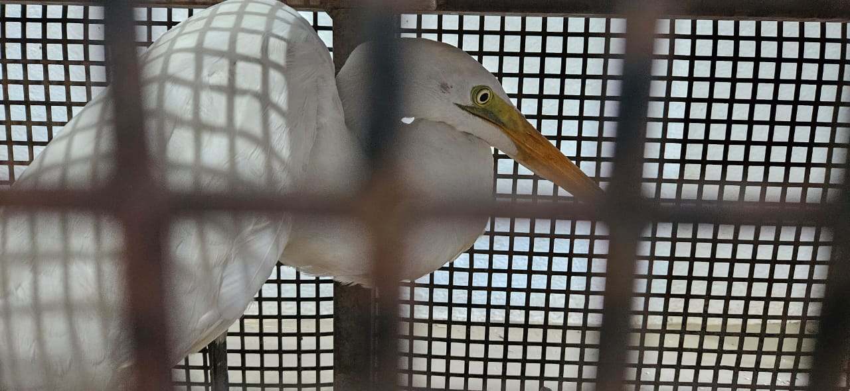

**(55485) Garça-branca-pequena**



**(55504) Gambá de orelha preta, encontrado em residência, sob cuidados humanos por 3 meses. Entregue pela GCM Cajamar no dia 05-05-2025**

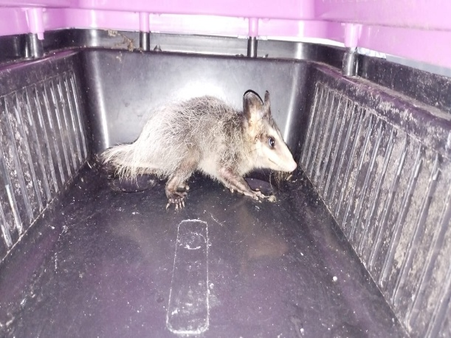

**(55504) Gambá de orelha preta**

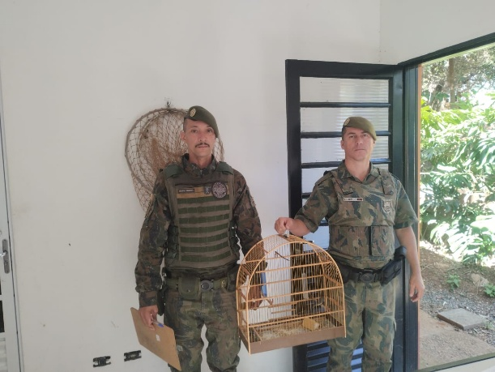

**(55594) Coleirinho, apreensão em bar. Entregue pela GCM Cajamar no dia 15-05-2025**

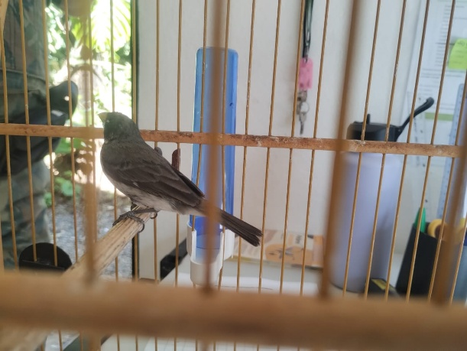

**(55594) Coleirinho**

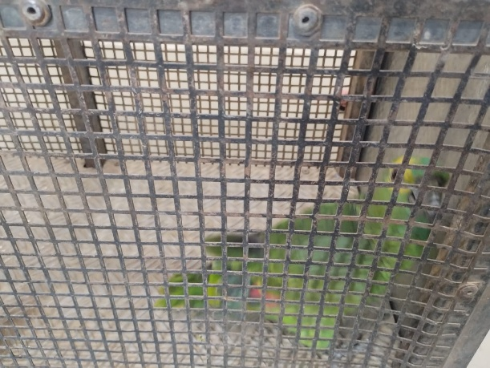

**(55602) Papagaio-verdadeiro, encontrado em residência, sem voar. Entregue pela GCM Cajamar no dia 14-05-2025**

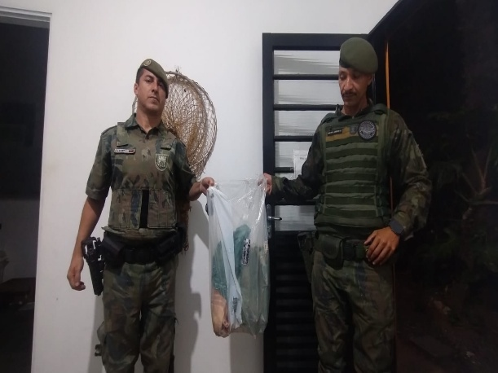

**(55647 e 55648) Tatu-galinha, apreendidos mortos e congelados, suspeita de caça para alimentação humana. Entregue pela GCM Cajamar no dia 25-05-2025**

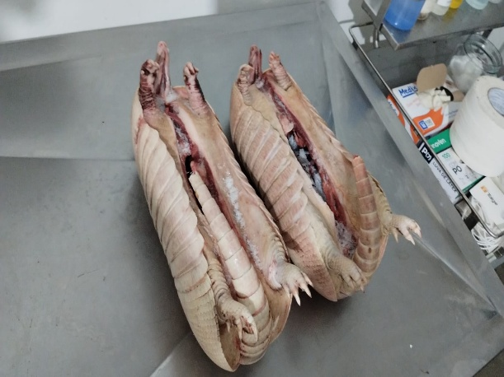

**(55647 e 55648) Tatu-galinha**

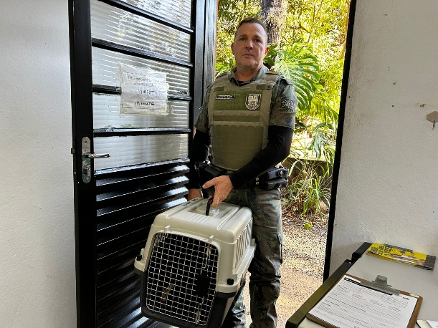

**(55679) Gambá de orelha preta, encontrado em terreno. Entregue por GM Cajamar no dia 30-05-2025**

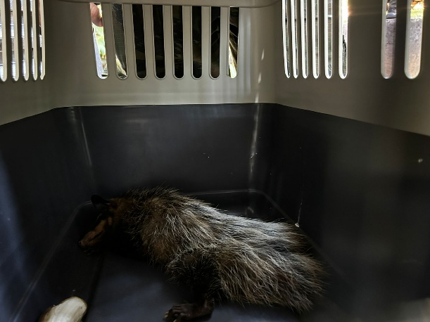

**(55679) Gambá de orelha preta**